Łabędzie

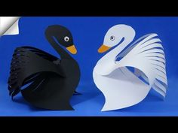

Film instruktażowy:

https://www.youtube.com/watch?v=Vu3S5k9cniU&feature=emb_title

Oprócz filmu, poniżej zamieściłam szablon do pracy, który ułatwi znaczącą pracę.

